LegoSumo

1. Koło Naukowe KNEST podjęło się budowy robota sumo w celu podjęcia uczestnictwa w turnieju Robomaticon, który miał miejsce 8 marca 2014r.
2. Podstawą do budowy robota była kreatywność twórców oraz wiedza z zakresu mechaniki, fizyki i informatyki nabyta podczas wieloletniej edukacji.
3. Projekt Sumo opierał się na zestawie edukacyjnym Lego Mindstorm nxt 2.0, w skład którego wchodziły podstawowe elementy kompletu, m in: czujniki, koła, gąsienice, kable, programowalna kostka.
4. Aby robot mógł zostać dopuszczony do konkursu, musiał spełniać następujące wymagania:

* Waga do 2000g;
* Szerokość do 20cm;
* Długość do 20cm;
* Wysokość- nieograniczona;
* Obudowa składa się wyłącznie z klocków Lego

1. Opis konkurencji: Przeciwnika należy wypchnąć poza [dohjo](http://hu.wikipedia.org/wiki/Dohj%C3%B3), czyli ring. Zwycięzcą staje się ten zawodnik, który pokona najwięcej innych robotów. Wielokrotnie siła w tej konkurencji uwidacznia swoją przewagę nad sprytem. Konstruktorzy próbują zwyciężyć stosując różne ciekawe pomysły. Dużą popularnością cieszą się roboty niewysokie, z jak najniżej położonym środkiem masy. Niektóre z nich są wyposażone w pługi, które są wstrząsowo zrzucane zaraz po starcie i pozwalają na zwiększenie powierzchni robota. Pojawiają się również konstrukcje pionowego startu, czy wykorzystujące napęd gąsienicowy. Konkurencja ta jest niezwykle widowiskowa i budzi naprawdę wielkie emocje zarówno wśród widzów jak i konstruktorów.

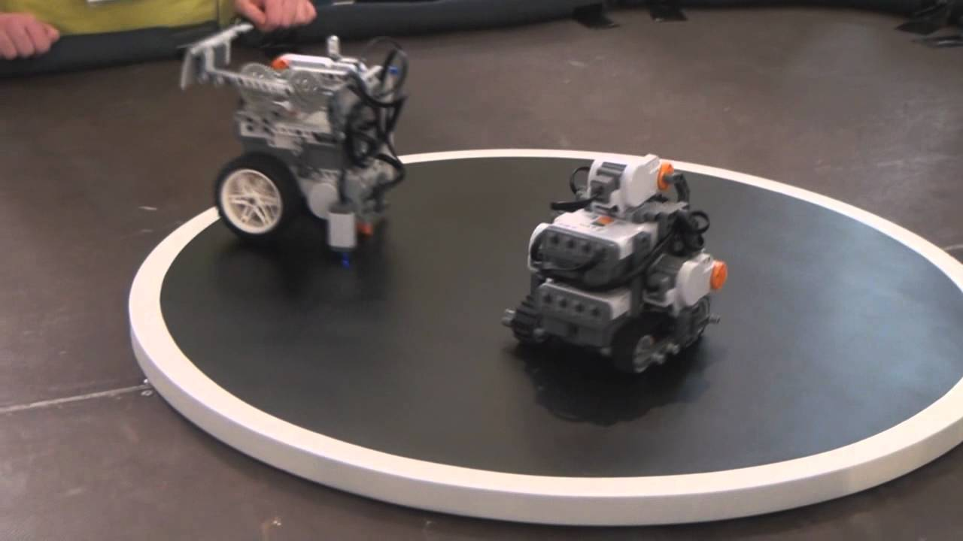

1. Czujniki i napędy wykorzystanego budowy oraz ich funkcje:

* 2 silniki umożliwiające poruszanie się robota, wykonywanie skrętów oraz stanowiące dodatkowe obciążenie;
* Czujnik koloru- ustawiony na wyszukiwanie koloru czarnego, miał zapewniać pozostanie robota w dohjo, a podczas znalezienia się na kolorze białym powodował nagły zwrot urządzenia.
* Czujnik ultradźwiękowy pozwalał na lokalizację przeciwnika i przeprowadzenie ataku w konkretnym kierunku. Czujnik ten musiał być odpowiednio ustawiony, tzn. należało skonfigurować zasięg odczytu.
* Kostka będąca „mózgiem” robota, zawierająca program, który stanowił jeden z ważniejszych elementów prac. Do niej podłączone były wszystkie silniki oraz czujniki. Była także źródłem zasilania.

